# Pagina HTML

## Login

URL:

<http://localhost/api.model3d.com/repositorio.phpclient/paginahtml/logsigIN.html>

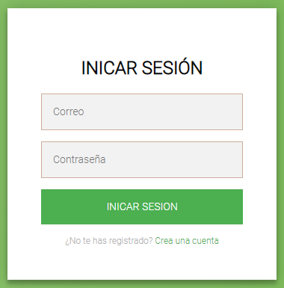El login se conforma de 2 partes, la ventana principal donde introducimos los datos de una cuenta valida y la ventana de registro la cual se accede apretando el texto verde de la parte inferior “Crea una cuenta”.

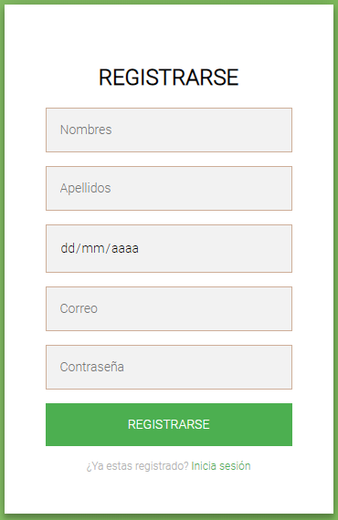

## Signin

En la ventana de registro podemos introducir nuestros datos personales para crear una cuenta y registrarnos.

Como practica se creó el usuario “Root” Access con el correo “[root@root.access](mailto:root@root.access)” y contraseña “rootaccess”

## Tabla de repositorios

URL:

<http://localhost/api.model3d.com/repositorio.phpclient/paginahtml/sessionon.php>

Al iniciar sesión somos llevado a nuestro gestor de repositorios en los que tenemos la opción de crear un nuevo repositorio, eliminarlo o cerrar sesión.

Y una tabla que nos muestra todos los repositorios que hayamos creado.

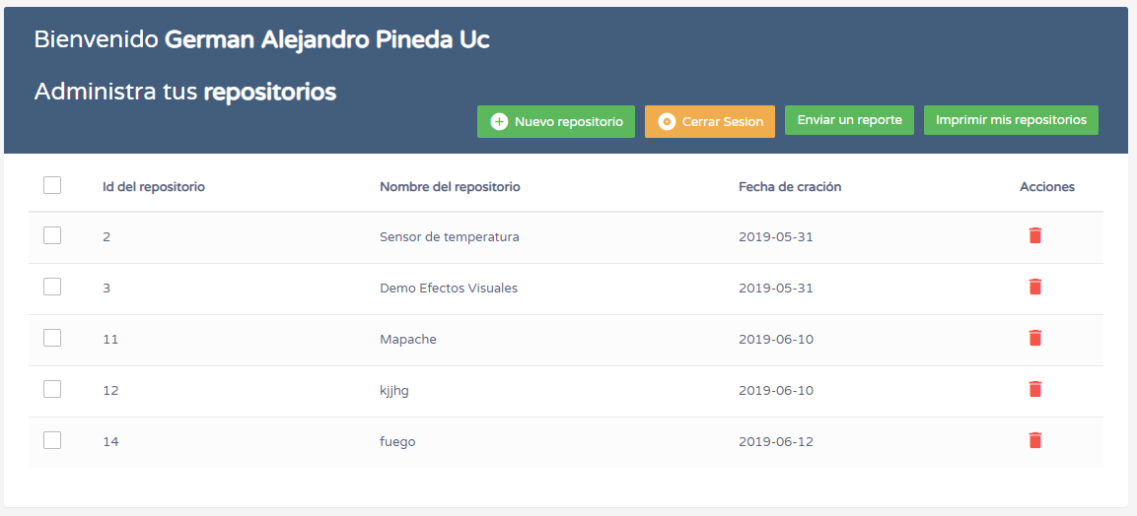

## Reportes PDF



Con el botón de “Imprimir mis repositorios” puedes solicitar la elaboración de un documento PDF en el que se muestren todos los repositorios registrados a tu cuenta.

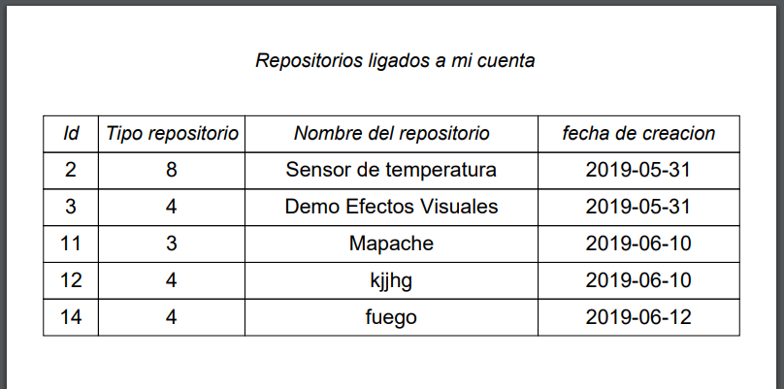

## Otros reportes

Todas las cuentas registradas:

<http://localhost/api.model3d.com/reporte2/cuentas.php>

Todos los archivos creados por los usuarios:

<http://localhost/api.model3d.com/reporte2/contenido.php>

Lista de todos los usuarios:

<http://localhost/api.model3d.com/reporte2/usuarios.php>

Lista de todos los repositorios creados por los usuarios:

<http://localhost/api.model3d.com/reporte2/repositorio.php>

## PHPMailer



Con el botón “Enviar un reporte” se envía por medio de PHPMailer un email al correo electrónico del usuario que inicie sesión.



# Cliente PHP

## Cliente php – servicio web

El encargado de administrar el flujo de la información en la página web son una serie de clientes php que realizan peticiones http para obtener la información del web service y reflejarla en la página.

LogIn.php, nuevorepo.php, sessionon.php, SignIn.php.

Son los 4 archivos php que realizan las peticiones http al web service.

# Web Service

## Controladores

Nota: Las fechas deben ser introducidas en formato YYY-MM-DD

Nota 2: Todas las peticiones deben ser realizadas con POST.

Nuevousuario.php

iniciosesion.php

nuevorepositorio.php

obtenerinfousuario.php

obtenerallrepos.php

editarrepositorio.php

nuevocontenido.php

cambiarestadocuenta.php

eliminarcontenido.php

obtenertiposrepos.php

Son un total de 9 controladores que administran las peticiones de los clientes php para devolver la información en formato JSON.

## Nuevousuario.php

localhost/api.model3d.com/api.repositorio.com/repositorio/nuevousuario/nuevo_usuario

Este controlador se encarga de agregar un nuevo usuario.

La información que debe recibir es:

{

"nombre" : "",

"apellido" : "",

"fecha_na" : "",

"correo" : "",

"password" : "",

"estado" : ""

}

## iniciosesion.php

localhost/api.model3d.com/api.repositorio.com/repositorio/iniciosesion/iniciar_sesion

Este controlador se encarga de agregar realizar el inicio de sesión.

La información que debe recibir es:

{

" correo" : "",

" password" : ""

}

## nuevorepositorio.php

localhost/api.model3d.com/api.repositorio.com/repositorio/nuevorepositorio/nuevo_repositorio

Este controlador se encarga de agregar un nuevo repositorio.

La información que debe recibir es:

{

" nombre_rep" : "",

" id_tiporepositorio" : "",

" id_cuenta " : "",

" fecha_ceacion" : ""

}

## obtenerinfousuario.php

localhost/api.model3d.com/api.repositorio.com/repositorio/obtenerinfousuario/obtener_info

Este controlador se encarga de obtener la información del usuario que ha iniciado sesión.

La información que debe recibir es:

{

" correo" : ""

}

## obtenerallrepos.php

localhost/api.model3d.com/api.repositorio.com/repositorio/obtenerallrepos/repos_de_cuenta

Este controlador se encarga de obtener todos los repositorios que estén ligados a la cuenta que ha iniciado sesión.

La información que debe recibir es:

{

" id_cuenta" : ""

}

## editarrepositorio.php

localhost/api.model3d.com/api.repositorio.com/repositorio/editarrepositorio/editar_repositorio

Este controlador se encarga de editar la información de un repositorio.

La información que debe recibir es:

{

" nombre_rep" : "",

“id_tiporepositorio : "",

" id_repositorio" : "",

" id_cuenta" : ""

}

## nuevocontenido.php

localhost/api.model3d.com/api.repositorio.com/repositorio/nuevocontenido/nuevo_contenido

Este controlador se encarga de agregar contenido que se relaciona con el repositorio que se esté trabajando.

La información que debe recibir es:

{

" url_archivo" : "",

" add_fecha" : "",

" id_tipocontenido" : "",

" id_repositorio" : "",

" id_contenido" : ""

}

## cambiarestadocuenta.php

localhost/api.model3d.com/api.repositorio.com/repositorio/cambiarestadocuenta/cambiar_estado

Este controlador se encarga de cambiar el estado de una cuenta. En vez de eliminar una cuenta se deshabilita o habilita de acuerdo a:

1 = Cuenta habilitada

0 = Cuenta deshabilitada

Si la cuenta se encuentra deshabilitada no es posible iniciar sesión.

La información que debe recibir es:

{

" estado" : "",

" id_cuenta" : ""

}

## eliminarcontenido.php

localhost/api.model3d.com/api.repositorio.com/repositorio/eliminarcontenido/borrar_contenido

Este controlador se encarga eliminar el contenido, solo 1, de la tabla de contenidos.

La información que debe recibir es:

{

" id_contenido" : "",

" id_repositorio" : ""

}

## obtenertiposrepos.php

localhost/api.model3d.com/api.repositorio.com/repositorio/obtenertiposrepos/tipos_repos

Este controlador se encarga de enviar la lista de todos los tipos de repositorios que se pueden crear, Ejemplo: Modelos 3D, Realidad Virtual, entre otros.

La información que debe recibir es:

Este controlador no recibe ningún tipo de información solo devuelve.

# Web Service SOAP

<http://localhost/api.model3d.com/api.repositorio.com/v3repo/controladores/servidorRepositorioSoap.php?wsdl>

http://localhost/api.model3d.com/api.repositorio.com/v3repo/controladores/servidorRepositorioSoap.php

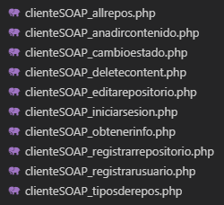

<http://localhost/api.model3d.com/api.repositorio.com/v3repo/clientesSoap/clienteSOAP_allrepos.php>

<http://localhost/api.model3d.com/api.repositorio.com/v3repo/clientesSoap/clienteSOAP_anadircontenido.php>

<http://localhost/api.model3d.com/api.repositorio.com/v3repo/clientesSoap/clienteSOAP_cambioestado.php>

<http://localhost/api.model3d.com/api.repositorio.com/v3repo/clientesSoap/clienteSOAP_deletecontent.php>

<http://localhost/api.model3d.com/api.repositorio.com/v3repo/clientesSoap/clienteSOAP_editarepositorio.php>

<http://localhost/api.model3d.com/api.repositorio.com/v3repo/clientesSoap/clienteSOAP_iniciarsesion.php>

<http://localhost/api.model3d.com/api.repositorio.com/v3repo/clientesSoap/clienteSOAP_obtenerinfo.php>

<http://localhost/api.model3d.com/api.repositorio.com/v3repo/clientesSoap/clienteSOAP_registrarrepositorio.php>

<http://localhost/api.model3d.com/api.repositorio.com/v3repo/clientesSoap/clienteSOAP_registrarusuario.php>

<http://localhost/api.model3d.com/api.repositorio.com/v3repo/clientesSoap/clienteSOAP_tiposderepos.php>